Họ và tên: Đoàn Anh Quân
MSSV: 23110111

BÀI THỰC HÀNH DATA MINING TUẦN 1

Mục 2:
- Import các thư viện cần thiết và đọc dữ liệu từ file "arrhythmia.data":
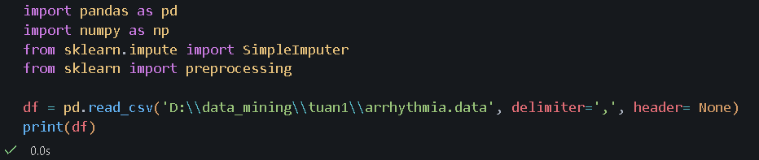
- Thay thế các dữ liệu dạng “?” thành NaN để dễ xử lý. Kiểm tra xem các giá trị missing của data bằng df.isnull().values.any() thay vì df.isnull().sum() để dễ dàng biết được hơn thay vì phải xem từng cột:
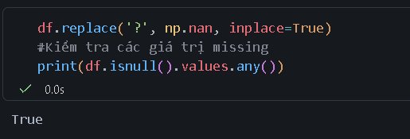
- Xử lý các dữ liệu missing và kiểm tra lại:
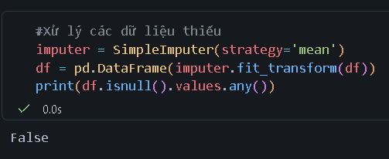
- Kiểm tra xem có các giá trị giống nhau không:
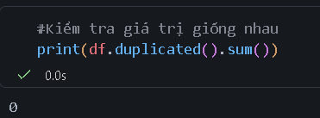
- Sử dụng RobustScaler để xử lý những giá trị ngoại lai:
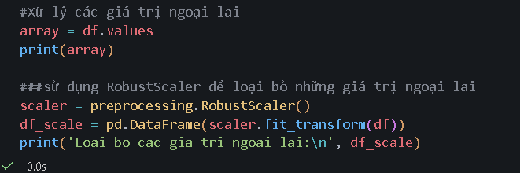
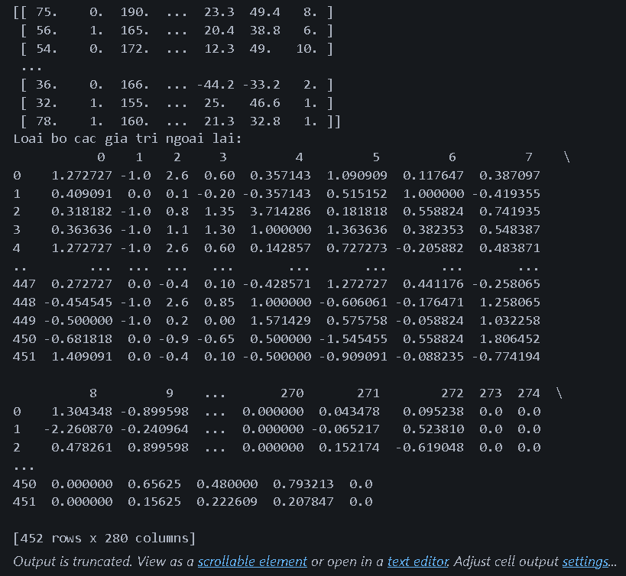
- Rời rạc hóa mỗi thuộc tính số thành 10 khoảng
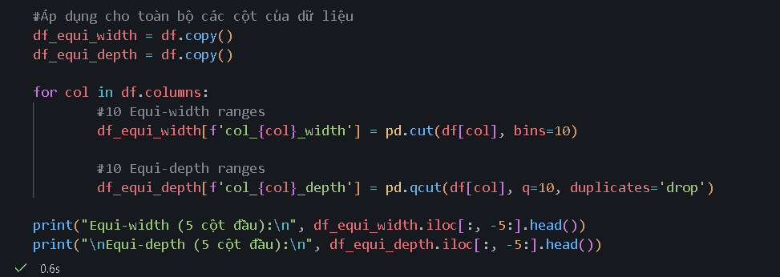

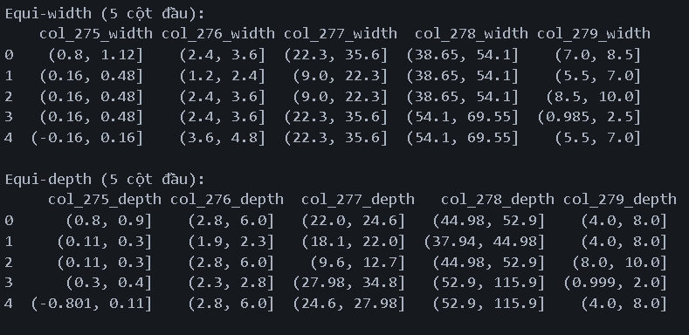

Mục 3:
- Import các thư viện cần thiết, chuẩn bị tên cột và đọc dữ liệu từ file “clean2.data”:
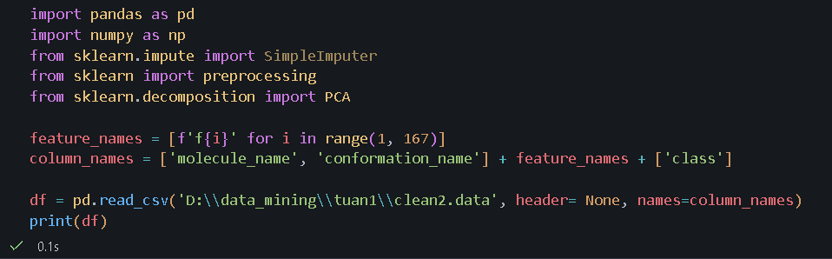
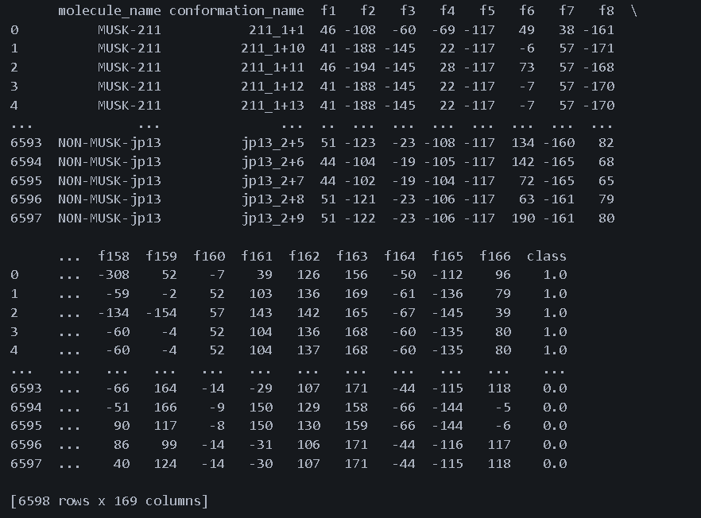
- Kiểm tra các giá trị missing và giá trị trùng lặp:
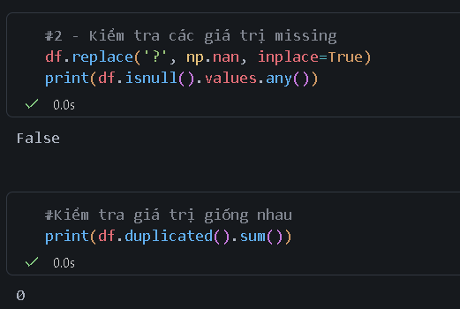
- Chọn X là các cột số, chuẩn hóa Standard và mảng về lại DataFrame:
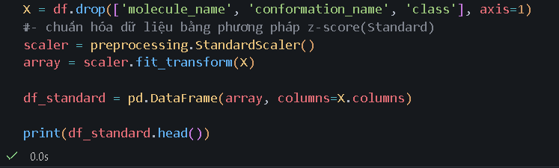
- Áp dụng PCA:
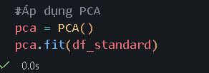
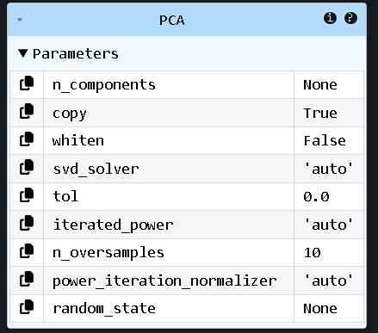
- Tìm các trị riêng, vector riêng:
